 | 53 | %
НЕЖИВА ПРИРОДА __________________________________
ИМЕ И ПРЕЗИМЕ
1. | Допуни реченице:  Све оно што нас окружује, а што није човек направио назива се ____________. Природу делимо на _______________ и ___________________. Жива и нежива природа су међусобно ______________________ . | 4
2. | Попуни шему: | 7
3. | Заокружи слово испред тачне реченице.  а) Чиста вода је течност која има боју, има мирис и нема укус.  б) Чиста вода је течност која нема боју, нема мирис, а има укус.  в) Чиста вода је течност без боје, без мириса и без укуса.  г) Чиста вода је течност која нема боју, а има укус и има мирси. | 1
4. | Пред тобом је слика неколико чаша у којима се налази вода и одређене супстанце. Твој задатак је да испод сваке слике напишеш Р ако се растворило и Н ако се није растворило у води.  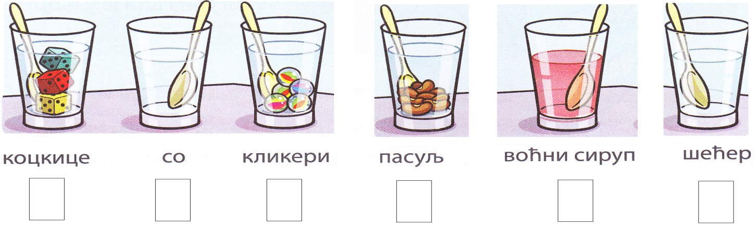 | 6
5. | Поред сваког стања воде налази се број. Твој задатак је да поред понуђеног стања воде напишеш одговарајући број који одговара том стању.  ГАСОВИТО СТАЊЕ 1 ТЕЧНО СТАЊЕ 2 ЧВРСТО СТАЊЕ 3  КИША ___ МАГЛА ____ РОСА ____  СНЕГ ___ ГРАД ____ ИЊЕ ____ | 6
6. | На линији испод питања напиши ХЛАЂЕЊЕ ИЛИ ЗАГРЕВАЊЕ у зависности од тога шта треба да урадимо:  а) Да се вода претвори у лед?  __________________________  б) Да се вода претвори у водену пару?  __________________________  в) Да се лед претвори у течно стање?  __________________________  г) Да се водена пара претвори у течно стање?  __________________________ | 4
7. | Понуђене речи напиши на означена места: ТЕКУЋЕ, МОРЕ, ПОТОК, СТАЈАЋЕ, РЕКА, ЈЕЗЕРО, БАРА  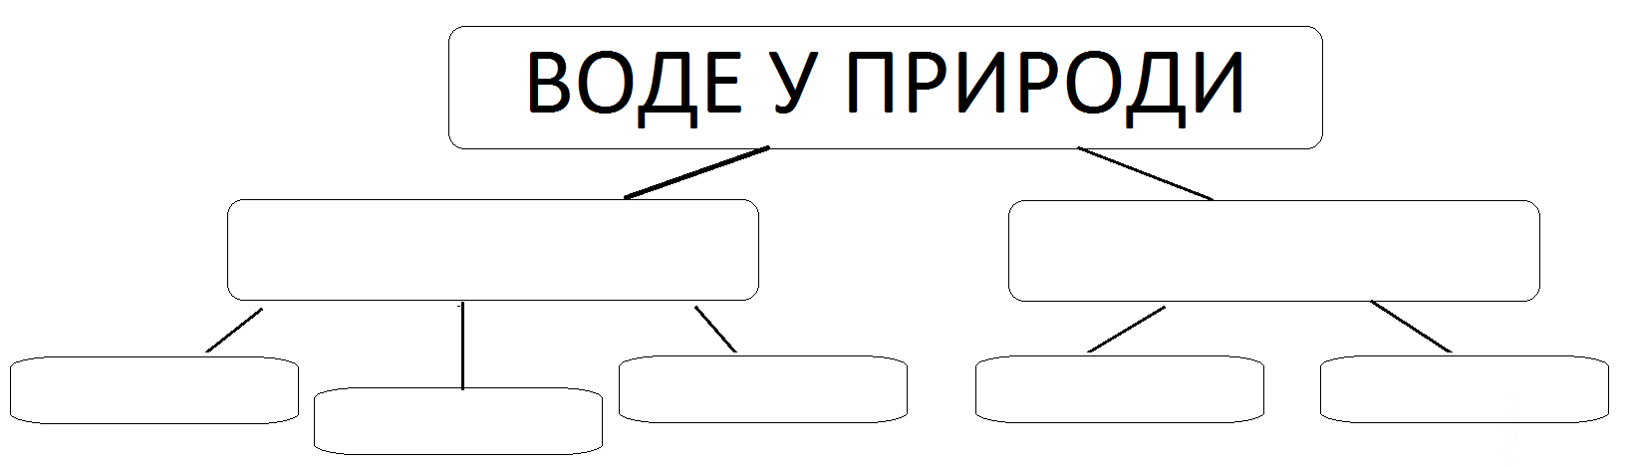 | 7
8. | Поред тачне тврдње заокружи ДА, а поред нетачне заокружи НЕ.  Свуда око нас је ваздух. ----------------------------------------------- ДА НЕ  Ваздух не видимо, али га осећамо. -------------------------------- ДА НЕ  Чист ваздух има боју, мирис и укус. ------------------------------- ДА НЕ  Ваздух који се креће називамо шетач. ---------------------------- ДА НЕ  Ветар има јачину, правац и смер. --------------------------------- ДА НЕ  Људима није потребна снага ветра.------------------------------- ДА НЕ | 6
9. | Повежи тачну тврдњу и исказ:  ВЛАЖНОСТ Сва удубљења, узвишења и равнице.  РЕЉЕФ У сваком земљишту постоји извесна количина воде.  БОЈА Земљиште које се лако мрви и има велику колучину ваздуха.  РАСТРЕСИТОСТ У њему се налазе разне супстанце које зељишту дају различиту боју. | 4
10. | Испред тебе је слика на којој се виде облици рељефа. У кружиће упиши бројеве који одговарају датом облику рељефа.  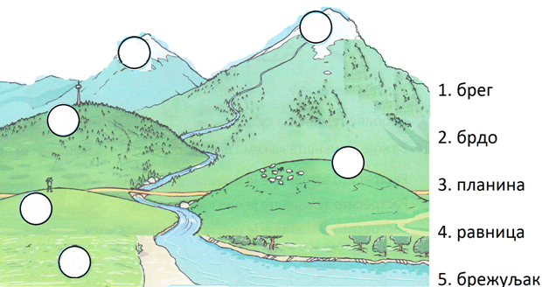 | 5
11. | Мало забаве за крај. Реши ребусе. | 3

Остварени ниво постигнућа
Напредовање је мање од очекиваног | Напредовање је стално, али спорије | Напредовање је на очекиваном нивоу | Напредовање је изнад очекиваног нивоа

Шта смо проверавали - Ученик/ученица уме да | Коментари учитељице
1.Прави разлику између природе и производа људског рада. Зна узрочно последичне везе између живе и неживе природе.
2. Зна ко и шта чини живу и неживу природу.

3. Зна основна својства воде.

4. Зна да је вода растварач. Зна шта се раствара, а шта не раствара у води.
5. Зна агрегатна стања воде и препознаје агрегатна стања воде у природи.
6. Зна промену агрегатних стања воде деловањем променом температуре.
7. Зна поделу вода у природи. Наводи где се вода налази у природи.
8. Зна да препозна основне особине неживе природе.

9. Зна шта чини рељеф и основна својства земљишта.

10. Препознаје облике рељефа.

11. Решава ребусе.

